К ВПР -2023 БУДЬТЕ ГОТОВЫ!
ВПР- 2023 для 4, 5, 6, 7, 8, 10 и 11 классов.
Рособрнадзор утвердил сроки ВПР в 2023 году (приказ от 23.12.2022 № 1282). Приказ содержит периоды, в которые школы могут провести работы.
- Информация Министерства образования Иркутской области от 10.01.2023 №02-55-65/23 «О подготовке проведения ВПР в 2023 году», где определён график ВПР -2023 в Иркутской области.
- ВПР пройдут в Иркутской области с 15 марта по 26 в 4–8-х классах и с 1 по 25 марта в 10–11-х классах. Конкретные даты в графике информации Министерства образования Иркутской области от 10.01.2023 №02-55-65/23. При этом в процедуре проведения ВПР произошли изменения.
Рособрнадзор отдельно выделил в расписании предметы с углубленным изучением: математику и физику. Работы по этим предметам выполнят ученики 7-х и 8-х классов в случае, если школа реализует углубленное изучение математики и физики.
Сохранилась возможность проведения ВПР в компьютерной форме в 5–8-х классах по истории, биологии, географии и обществознанию. Работы проведут в период с 4 по 17 апреля.
В 11-х классах вводится единая проверочная работа по социально-гуманитарным предметам.
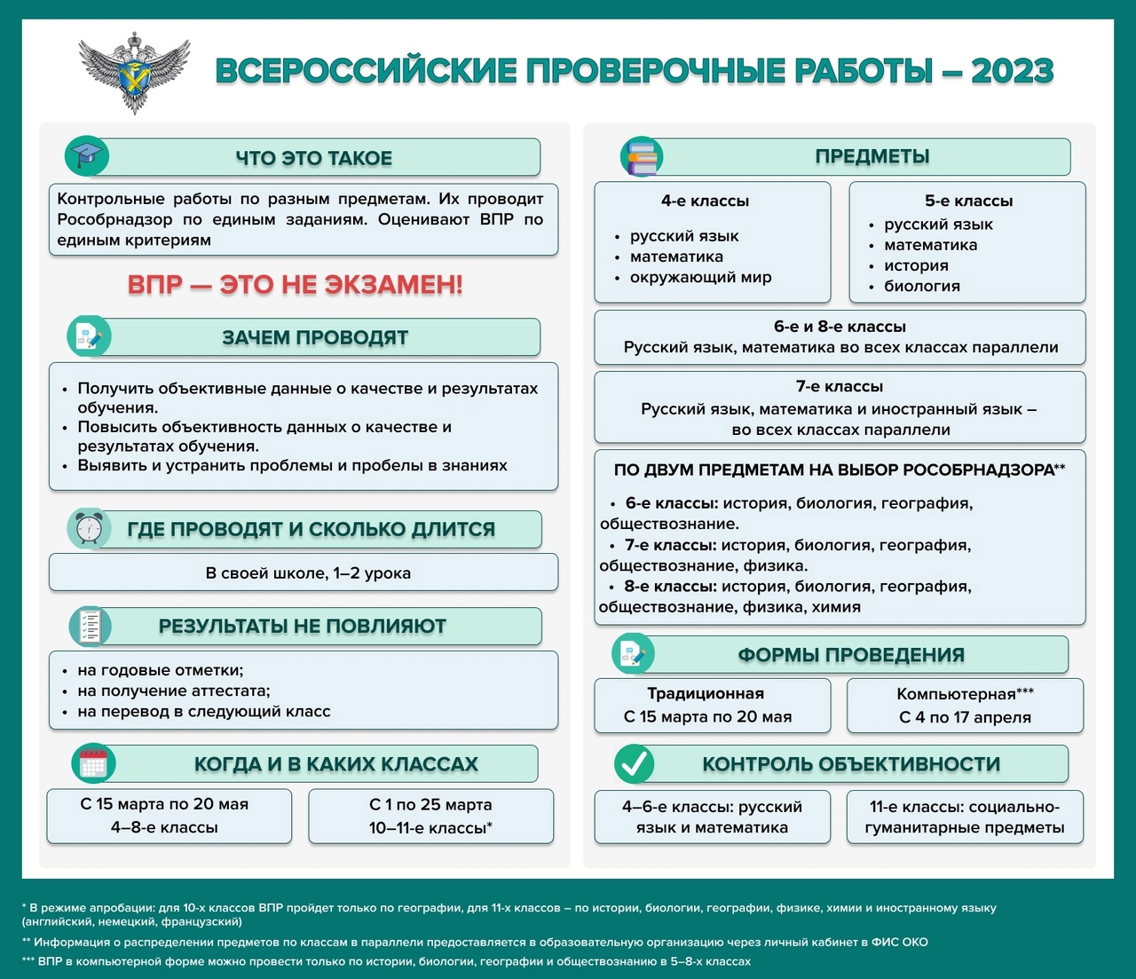
Также в рамках основного периода учащиеся 5-8 классов могут воспользоваться альтернативным способом сдачи ВПР по истории, биологии, географии, обществознанию, предполагающим использование компьютерных технологий для выполнения заданий. Предусмотрено два этапа для альтернативной сдачи:
- 4 по 17 апреля – основной период
- 18 апреля – резервный период
В 4, 5, 6 классах — Русский язык, математика в штатном режиме выборочное проведение ВПР с контролем объективности результатов.
В параллели 6, 7, 8 классов в штатном режиме проводятся ВПР для каждого класса по двум предметам на основе случайного выбора:
- 6 класс — История, Биология, География, Обществознание.
- 7 класс – История, Биология, География, Обществознание, Физика.
- 8 класс – История, Биология, География, Обществознание, Физика, Химия.

ВПР с 1 марта по 25 марта 2023 года
В режиме апробации проверить свои силы смогут учащиеся 10-11 классов. Для них предусмотрен единый период – с 1 по 25 марта – однако перечень дисциплин, доступных для проверки знаний разный.
в 10 классах - География;
в 11 классах - История, Биология, Физика, Химия, Иностранный язык.
В этот же период для ребят из 11 классов в режиме апробации будет проводиться единая проверочная работа по социально-гуманитарным предметам с 01.03.2023 -25.03.2023.
ЖЕЛАЕМ УДАЧИ!

